**Utilisation du plugin ImageJ MultiTool**

**Installation/lancement du plugin**

Lancement sans installation

Il est possible de lancer le plugin par la fonction « Macros/Run » (comme n’importe quelle autre macro) de l’onglet « Plugins » de la barre de menu d’ImageJ.

**Fonctionnement du plugin**

Après exécution du plugin, la fenêtre suivante s’affiche :

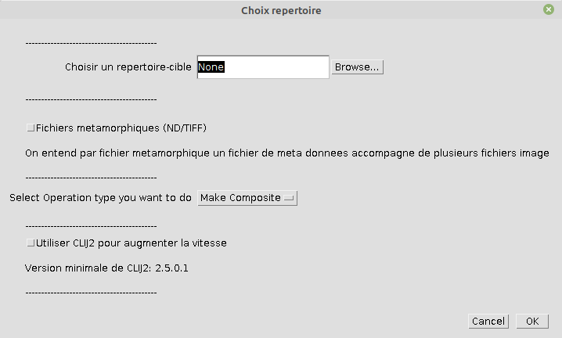

La zone : « Choisir un répertoire-cible » permet de sélectionner votre répertoire d’images.

La case : « Fichiers métamorphiques » est à cocher uniquement si votre répertoire contient des fichiers d’image métamorphiques (ND/TIFF). A ce titre, il ne faut pas « panacher » dans un répertoire des images métamorphiques avec des images d’un autre format (LSM, CZI…)

La liste déroulante « Select Operation type you want to do » permet de sélectionner le type d’opération souhaité :

- « Make Composite » permet de créer une image composite : par exemple, dans une situation où l’on souhaite créer une image composite à partir d’une image métamorphique

- « Make Montage » permet de créer des montages des canaux de vos images

La case : « Utiliser CLIJ2 pour augmenter la vitesse » permet d’utiliser la carte graphique de votre station de travail pour accélérer les calculs lors de la génération des images.

Cliquer sur « OK » pour accéder à la fenêtre suivante.

Cette fenêtre comportera plusieurs onglets : le premier onglet comporte des fonctions généralistes, le dernier onglet est déterminé par le type d’opération choisi (« Make Composite » ou « Make Montage ») et comprendra des fonctions spécifiques à ce type d’opération. Les onglets situés entre le premier et le dernier onglet correspondront aux canaux de l’image sélectionnée.

Le premier onglet comporte les fonctions suivantes :

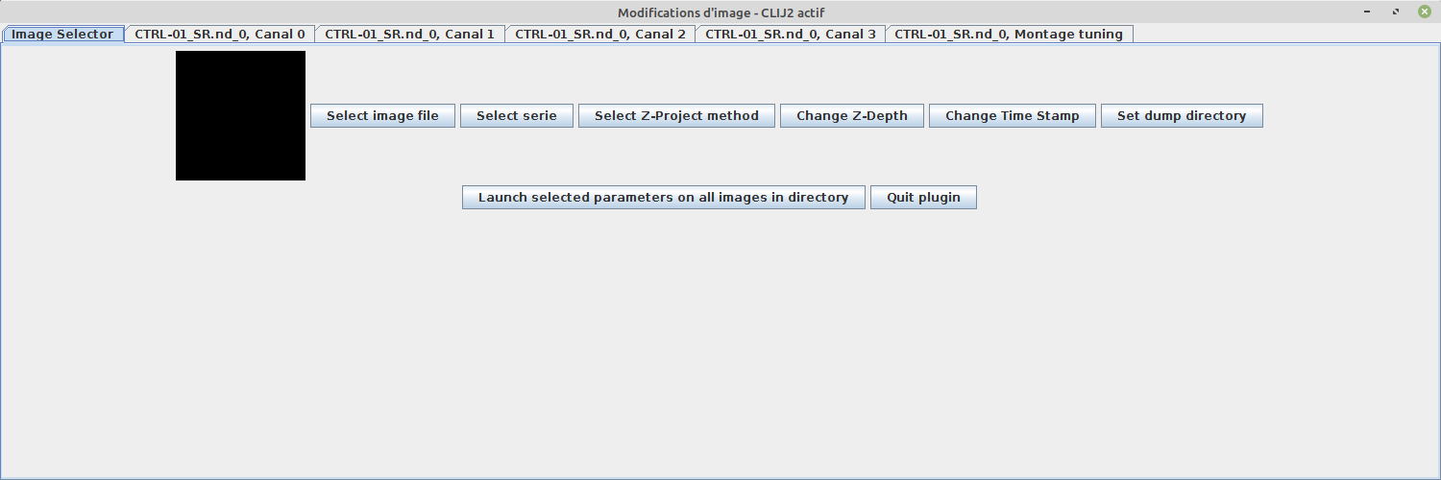

- La vignette : correspond aux canaux superposés de l’image sélectionnée (« Merge »)

- « Select image file » permet de sélectionner le fichier image actuellement visualisé

- « Select serie » permet de sélectionner la série actuellement visualisée, si le fichier image comprend plusieurs séries

- « Select Z-Project method » permet d’appliquer une Z-Projection sur les images du répertoire. L’état de la vignette prendra en compte la projection, ce qui permettra sa visualisation.

- « Change Z-Depth » permet de changer la profondeur Z visualisée dans la vignette

- « Change Time Stamp » permet de changer le temps T visualisé dans la vignette

- « Set dump directory » permet de définir le répertoire de sauvegarde des images (montages ou composites). Par défaut, ce répertoire est créé dans le répertoire des images à traiter.

- « Launch selected parameters on all images in directory » ferme la fenêtre et permet d’appliquer les réglages actuellement actifs (canaux, projection Z) à tout le répertoire d’images.

- « Quit plugin » permet de quitter le plugin.

Les onglets de réglage des canaux comportent les fonctions suivantes :

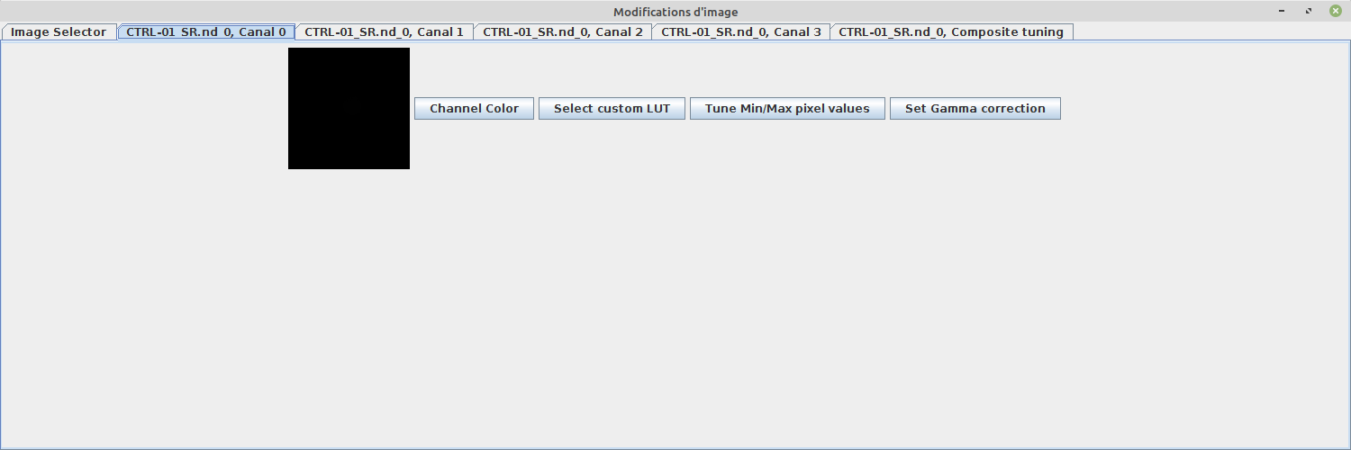

- La vignette : correspond au canal sélectionné

- « Channel Color » permet de sélectionner la couleur associée à chaque canal

- « Select custom LUT » permet de sélectionner une LUT polychrome utilisée par ImageJ. Pour retirer la LUT et remettre la couleur sélectionnée dans « Channel Color », remettre « ---No_custom_LUT--- ». Note : cette fonction est inutilisable lorsque CLIJ2 est actif.

- « Turn Min/Max pixel values » permet de sélectionner les valeurs de pixel minimale et maximale pour ce canal

- « Set Gamma correction » permet d’appliquer une correction Gamma au canal

Le dernier onglet comporte des fonctions différentes selon l’opération souhaitée. L’onglet de réglage pour les composites comporte les fonctions suivantes :

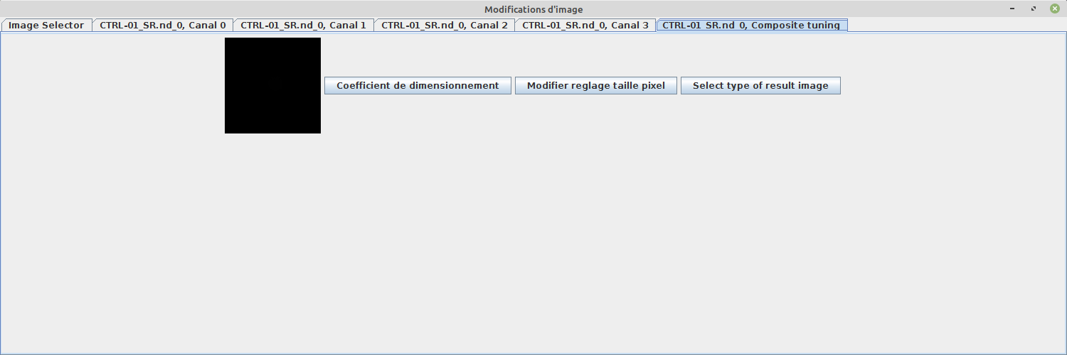

- « Coefficient de dimensionnement » : Permet de redimensionner l’image composite résultante

- « Modifier réglage taille pixel » : Permet de définir la taille de pixel dans les axes X et Y (valeur et unité)

- « Select type of result image » : Permet de sélectionner le type d’image composite obtenue : « Composite », « Grayscale » (niveaux de gris) ou « Color » (couleurs)

L’onglet de réglage pour les montages comporte les fonctions suivantes :

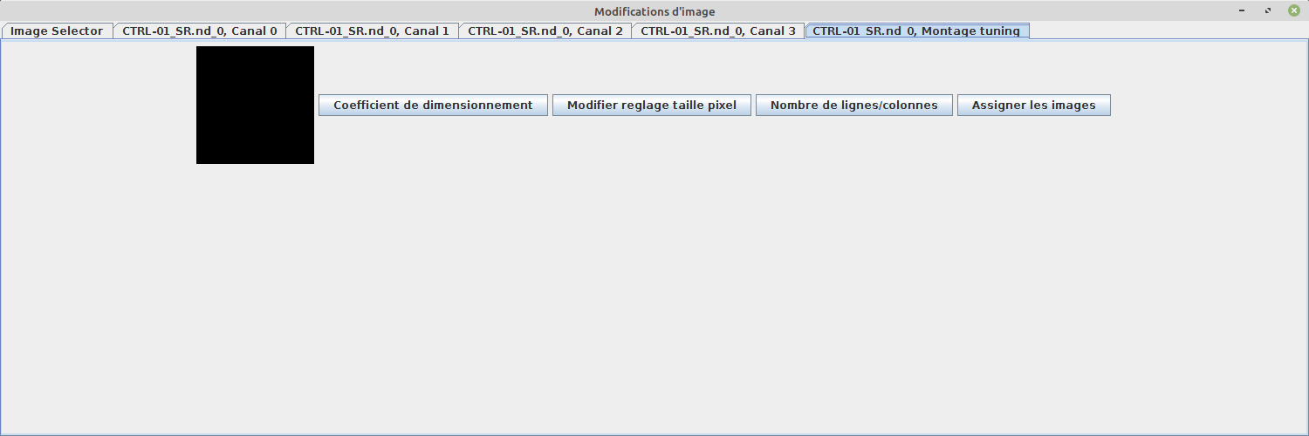

- « Coefficient de dimensionnement » : Permet de redimensionner l’image composite résultante

- « Modifier réglage taille pixel » : Permet de définir la taille de pixel dans les axes X et Y (valeur et unité)

- « Nombre de lignes/colonnes » : Permet de définir le nombre de lignes et de colonnes du montage

- « Assigner les images » : Permet d’assigner à chaque emplacement du montage une image de canal ou de « merge ».

**Installation de CLIJ2**

Traiter vos images à la force du CPU peut s’avérer être extrêmement lent, même sur une machine puissante. Si vous souhaitez traiter vos images en batch, vous voudrez sans doute utiliser votre GPU.

CLIJ2 peut être téléchargé à cette adresse : https://clij.github.io/

Avant tout, il est préférable de disposer d’une carte graphique NVIDIA récente. Installez la dernière version du pilote de la carte graphique en question.

Le protocole d’installation de CLIJ2 sur Fiji est à cette adresse : https://clij.github.io/clij2-docs/installationInFiji

En fin d’installation, testez la avec la macro de test fournie (<https://github.com/clij/clij2-docs/blob/master/src/main/macro/benchmarking.ijm>)

**Astuces et remarques**

Si vous ne disposez pas de CLIJ2, il est possible d’accélérer le processus de génération d’images en réduisant les dimensions des images de sortie grâce au coefficient de dimensionnement. Tout dépendra de vos besoins.

Si vous utilisez CLIJ2, il ne sera pas possible d’utiliser les LUT multicolores d’ImageJ. Ceci est normal.